OS SERVIÇOS ECOSSISTÊMICOS EM ÁREAS URBANAS SOB A ÓTICA DOS OBJETIVOS DE DESENVOLVIMENTO SUSTENTÁVEL

Júlia Bastos Souza
Cristiane Mansur de Moraes Souza

Resumo: A falta de informação, compreensão e planejamento sobre os efeitos das decisões sobre o meio ambiente pode levar à perda dos serviços ecossistêmicos, que são os benefícios diretos ou indiretos que as pessoas obtêm a partir da interação com a natureza. Os processos de expansão urbana, crescimento populacional e mudanças climáticas acarretam sérios impactos na biodiversidade, representando uma ameaça aos serviços ecossistêmicos. Nas áreas urbanas, a manutenção dos serviços ecossistêmicos está associada a melhora da qualidade de vida, a redução da vulnerabilidade e ao fortalecimento da resiliência aos desastres socioambientais. Esta pesquisa propõe relacionar os Serviços ecossistêmicos (SE) com os Objetivos de Desenvolvimento Sustentável (ODS) da ONU, com o objetivo de centralizar os esforços numa agenda de políticas públicas já existente, fortalecendo os ODS e trazendo uma relação mais direta com o Planejamento Urbano e Regional. Desenvolver políticas públicas integradas é essencial para permitir mudanças efetivas com maior impacto na realidade socioambiental da região.

Palavras-chave: Serviços ecossistêmicos, Planejamento urbano, Desenvolvimento sustentável, Desenvolvimento Regional.

ECOSYSTEM SERVICES IN URBAN AREAS FROM THE PERSPECTIVE OF THE SUSTAINABLE DEVELOPMENT GOALS

Júlia Bastos Souza
Cristiane Mansur de Moraes Souza

ABSTRACT: The lack of information, understanding and planning regarding the effects of decisions on the environment can lead to the loss of ecosystem services, which are the direct or indirect benefits that people obtain from interacting with nature. The processes of urban expansion, population growth and climate change have serious impacts on biodiversity, representing a threat to ecosystem services. In urban areas, the maintenance of ecosystem services is associated with improved quality of life, reduced vulnerability and strengthened resilience to socio-environmental disasters. This research proposes to relate Ecosystem Services (ES) to the UN Sustainable Development Goals (SDGs), with the aim of centralizing efforts in an existing public policy agenda, strengthening the SDGs and bringing a more direct relationship with Urban and Regional Planning. Developing integrated public policies is essential to enable effective changes with greater impact on the socio-environmental reality of the region.
Keywords: Ecosystem services, Urban planning, Sustainable development, Regional development.

- Introdução
A sociedade enfrenta diversos problemas socioambientais, decorrentes principalmente do impacto das atividades humana sobre o meio ambiente. A constante degradação de recursos naturais é resultado do desejo insaciável da humanidade de produzir e consumir. Esse comportamento é extremamente contraditório, pois os seres humanos dependem e interagem com a biosfera - a camada de ar, água e terra que constitui o planeta - por meio da utilização dos serviços ecossistêmicos que a natureza nos presta, como a água que bebemos e o ar que respiramos (Biggs; Schlüter; Schoon, 2015). Desde a Conferência de Estocolmo, há mais de 50 anos, discute-se a importância de mudar esse padrão de desenvolvimento que, se continuar, privará as gerações futuras das oportunidades que desfrutamos. No entanto, à medida que se avança no século XXI, não se percebem mudanças significativas no padrão de desenvolvimento mundial.
O próprio processo de ocupação e adensamento territorial remete a uma irresponsável e contínua desestabilização que cria uma situação na qual o ambiente muda mais rápido do que a sua própria velocidade de adaptação. Estima-se que, até o ano de 2050, mais de dois terços da população mundial (68%) viverão em áreas urbanas. No Brasil, esse percentual sobe para 92,4% (United Nations, 2019). O aumento da migração em larga escala para os centros urbanos, devido ao crescimento econômico desigual entre as regiões de um país e entre as nações, contribui para a crescente urbanização (IOM, 2015). Em termos globais, só a produção dos materiais necessários para suportar esse crescimento urbano resultará na metade das emissões permitidas de carbono, caso se pretenda atender à meta de limite máximo de aumento de temperatura média do planeta de 2°C em 2100 (PBMC, 2016).
A influência humana sobre o sistema climático é clara e crescente, com impactos observados em todos os continentes e oceanos. Quanto mais atividades humanas perturbarem o clima, maiores serão os riscos de impactos severos e irreversíveis para as pessoas e os ecossistemas, causando mudanças permanentes em todos os componentes do sistema climático (IPCC, 2014).
As mudanças climáticas e o processo desordenado de urbanização interferem diretamente na manutenção dos serviços ecossistêmicos, que são os benefícios diretos ou indiretos que as pessoas obtêm das funções ecossistêmicas (MA, 2005). O conceito de serviços ecossistêmicos surgiu na Ecologia nos anos 1970 (WESTMAN, 1977), mas tornou-se relevante nos campos político, econômico e social a partir da publicação da Avaliação Ecossistêmica do Milênio (MA, 2005), incorporando-se nas convenções internacionais e relatórios sobre o meio ambiente, como o relatório de pagamentos de serviços ecossistêmicos e segurança alimentar (FAO, 2011), a plataforma intergovernamental de biodiversidade e serviços ecossistêmicos - IPBES (Díaz et al., 2015) e Agenda 2030 para o desenvolvimento sustentável (ONU, 2015).
A Avaliação Ecossistêmica do Milênio (MA, 2005) classifica os serviços ecossistêmicos em quatro categorias fundamentais: (i) serviços de provisão: de água potável, alimentos, madeira, combustível; ii) serviços de regulação: como regulação climática, de inundações, doenças e purificação de água; iii) serviços culturais e recreativos: como caminhadas, canoagem, e áreas utilizadas para pastagem; iv) serviços de suporte: formação de solos, ciclagem de nutrientes etc. Os serviços ecossistêmicos (Suporte, Provisão, Regulação e Culturais) estão diretamente relacionados com os componentes do bem-estar humano (segurança, necessidades básicas, saúde e relações sociais) (Figura 1). Essas relações variam em diferentes ecossistemas e regiões.

Figura 1 - Serviços ecossistêmicos e bem-estar humano
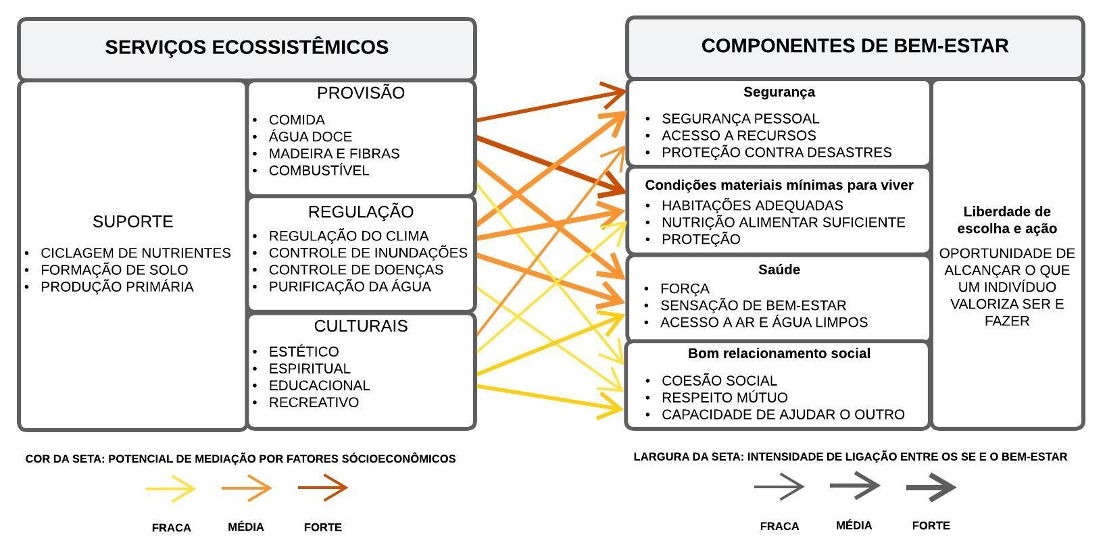
Fonte: Elaborada pela autora, adaptada de Avaliação Ecossistêmica do Milênio (MA, 2005).
A falta de informação, compreensão e planejamento sobre os efeitos das decisões sobre o meio ambiente pode levar à perda dos serviços ecossistêmicos. É necessário manter o equilíbrio no ecossistema porque há um ponto em que um ecossistema degradado deixará de fornecer os serviços ecossistêmicos dos quais dependemos, e pode ser extremamente caro e demorado, ou às vezes até mesmo impossível, restaurá-lo ou encontrar uma solução alternativa. Desta forma, evidencia-se a necessidade e a urgência de se adotarem medidas inovadoras no sentido de proteger e preservar os ecossistemas e os seus serviços, integrando-os ao planejamento urbano e regional de forma sistemática.

- ASPECTOS METODOLOGICOS

Com base na Avaliação Ecossistêmica do Milênio (MA, 2005), Gómez-Baggethun e Barton (2013) categorizam, identificam os valores econômicos, não econômicos e os desafios na medição e articulação dos serviços ecossistêmicos no planejamento urbano. Os autores focam nos serviços de ecossistemas urbanos, que são caracterizados por alta complexidade, heterogeneidade e fragmentação, são ecossistemas onde a infraestrutura construída cobre grande proporção da superfície da terra e/ou onde as pessoas vivem em altas densidades (Pickett et al, 2001). Eles incluem todos os “espaços verdes e azuis” em áreas urbanas, incluindo parques, jardins, loteamentos urbanos, florestas urbanas, pântanos, rios, lagos e lagoas.
O SE em áreas urbanas são categorizados em: i) serviços de provisão (alimentos e abastecimento de água); ii) serviços de regulação (regulação do clima, temperatura urbana e fluxo de água, redução de ruído (poluição sonora), purificação do ar, tratamento de esgoto e moderação de extremos climáticos; serviços Culturais (desenvolvimento cognitivo, recreação e benefícios estéticos, valores de lugar e coesão social); serviços de Suporte /Habitat (relacionados ao habitat para a biodiversidade) (Quadro 1).
Quadro 1: Classificação dos serviços ecossistêmicos em áreas urbanas.
SERVIÇOS DE PROVISÃO
Suprimento de comida | As cidades produzem apenas uma pequena parte da quantidade total de alimentos que consomem. No entanto, a agricultura urbana fornece uma fonte importante de alimentos e renda suplementar, além de desempenhar um papel na segurança alimentar e resiliência, especialmente em períodos de crise.
Abastecimento de água | Os ecossistemas fornecem às cidades água potável para beber e outros usos humanos, garantindo o armazenamento e a liberação controlada dos fluxos de água. Cobertura vegetal e florestas na bacia hidrográfica da cidade influencia a quantidade de água disponível.
SERVIÇOS DE REGULAÇÃO
Regulação do fluxo de água e mitigação do escoamento | Quanto mais superfícies impermeáveis nas cidades, menor a capacidade de infiltração da água nos solos, aumentando o volume de escoamento superficial e, consequentemente, a vulnerabilidade a inundações de água. A cobertura vegetal e as florestas na bacia hidrográfica da cidade influenciam a quantidade de água disponível, além de reduzirem a pressão sobre os sistemas de drenagem urbana.
Regulação da temperatura urbana | As áreas de água absorvem o calor no verão e liberam no inverno, e a vegetação absorve o calor do ar por meio da evapotranspiração, principalmente quando a umidade é baixa. A arborização urbana modera a temperaturas locais criando microclimas agradáveis, fornecendo umidade e sombra.
Redução de ruído | O trânsito, a construção civil e outras atividades humanas tornam o ruído um grande problema de poluição nas cidades, afetando a saúde por meio do estresse. O solo urbano, as plantas e árvores podem atenuar a poluição sonora por meio da absorção, desvio, reflexão e refração das ondas sonoras.
Purificação do ar | A poluição do ar é responsável pelo aumento das doenças respiratórias e cardiovasculares nas cidades. A vegetação em áreas urbanas melhora a qualidade do ar removendo poluentes da atmosfera.
Moderação de extremos climáticos | A mudança climática está aumentando a frequência e a intensidade dos eventos climáticos extremos. Ecossistemas como os manguezais agem como barreiras naturais que protegem as cidades desses eventos. A vegetação estabiliza o solo reduzindo a probabilidade de deslizamentos de terra. Da mesma forma, os efeitos do resfriamento pela vegetação urbana podem amortecer o impacto das ondas de calor nas cidades.
Tratamento de esgoto | Os ecossistemas filtram, retêm e decompõem nutrientes e resíduos orgânicos para efluentes urbanos por meio de diluição, assimilação e recomposição química. Por exemplo, lagoas filtram os resíduos das atividades humanas, reduzindo o nível de poluição das águas residuais urbanas.
Regulação do clima | As árvores urbanas atuam como sumidouros de CO2, armazenando o excesso de carbono como biomassa durante a fotossíntese. A quantidade de CO2 armazenada é proporcional à biomassa das árvores.
SERVIÇOS CULTURAIS
Recreação e benefícios estéticos | Como os ambientes urbanos podem ser estressantes para os habitantes, os aspectos recreativos dos ecossistemas urbanos estão entre os SE de maior valor nas cidades. Parques, florestas, lagos e rios oferecem inúmeras possibilidades de recreação, práticas esportivas e contemplação estética, melhorando a saúde (física e mental) e o bem-estar humanos.
Desenvolvimento cognitivo | A exposição à natureza e aos espaços verdes oferecem múltiplas oportunidades para o desenvolvimento cognitivo. As florestas urbanas e os jardins são frequentemente usados ​​para educação ambiental.
Valores de Lugar e Coesão Social | Os valores dos lugares referem-se aos apegos carregados afetivamente aos lugares. O senso de lugar é um grande impulsionador da gestão ambiental, além de poder originar benefícios sociais importantes, como coesão social, promoção de interesses compartilhados e participação.
SERVIÇO DE SUPORTE E/OU HABITAT
Habitat para a Biodiversidade | Os sistemas urbanos desempenham um papel importante como refúgio para espécies de pássaros, anfíbios, abelhas e borboletas. No entanto, à medida que a urbanização se intensifica, a diversidade de espécies diminui. Telhados verdes bem projetados podem fornecer habitat para espécies afetadas por mudanças no uso do solo urbano
Fonte: Elaborada pela autora, adaptada de Gómez-Baggethun et all (2013).
Esta pesquisa estabelece uma relação entre os SE em áreas urbanas e os Objetivos de Desenvolvimento Sustentável (ODS) - ONU, buscando centralizar os esforços numa agenda de políticas públicas já existente, fortalecendo ainda mais os ODS e trazendo uma relação direta com o Planejamento Urbano e Regional.
Os ODS, resultado da Agenda 2030 (Figura 2), abrangem questões de desenvolvimento social, econômico, ambiental e cultural, com objetivo de erradicar com a pobreza, proteger o meio ambiente e o clima e garantir paz e prosperidade a todas as populações, especialmente aquelas em situação de maior vulnerabilidade (ONU, 2015).
Figura 2 – Objetivos de Desenvolvimento Sustentável.
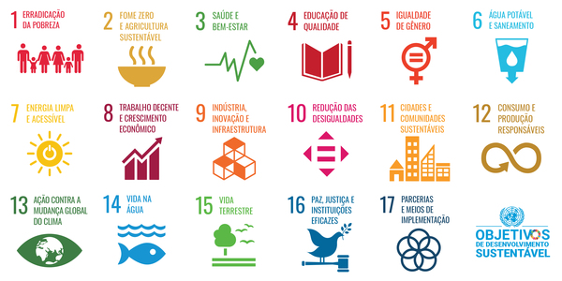
Fonte: ONU, 2015.

Além do comprometimento global assumido pelos governos de diferentes países, existem iniciativas locais de estados que buscam facilitar a incorporação das metas de desenvolvimento sustentável no cotidiano das pessoas e das organizações. Como exemplo, o Movimento Nacional ODS, fundado em 2004, visa mobilizar a sociedade brasileira para o desenvolvimento sustentável pleno por meio da adoção da Agenda 2030. Acredita-se que relacionar os SE em áreas urbanas com os ODS seja uma forma de facilitar a elaboração de políticas públicas voltadas para a manutenção e preservação dos SE.

- RESULTADOS E DISCUSSÕES

Esta pesquisa apresenta uma análise dos Objetivos de Desenvolvimento Sustentável (ODS) - ONU a partir de seus objetivos gerais e diretrizes específicas, com objetivo de estabelecer uma relação entre os ODS (ONU) e os serviços ecossistêmicos em áreas urbanas (Gómez-Baggethun et all, 2013). Como resultado, identificam-se relações entre os SE em áreas urbanas e os ODS 2, 3, 4, 6, 8, 11,12,13, 14 e 15 (Figura 3), demonstrando a relevância dos SE para alcançar o desenvolvimento sustentável.
Figura 3 - Relação entre os SE em áreas urbanas e os Objetivos do desenvolvimento Sustentável (ODS-ONU)
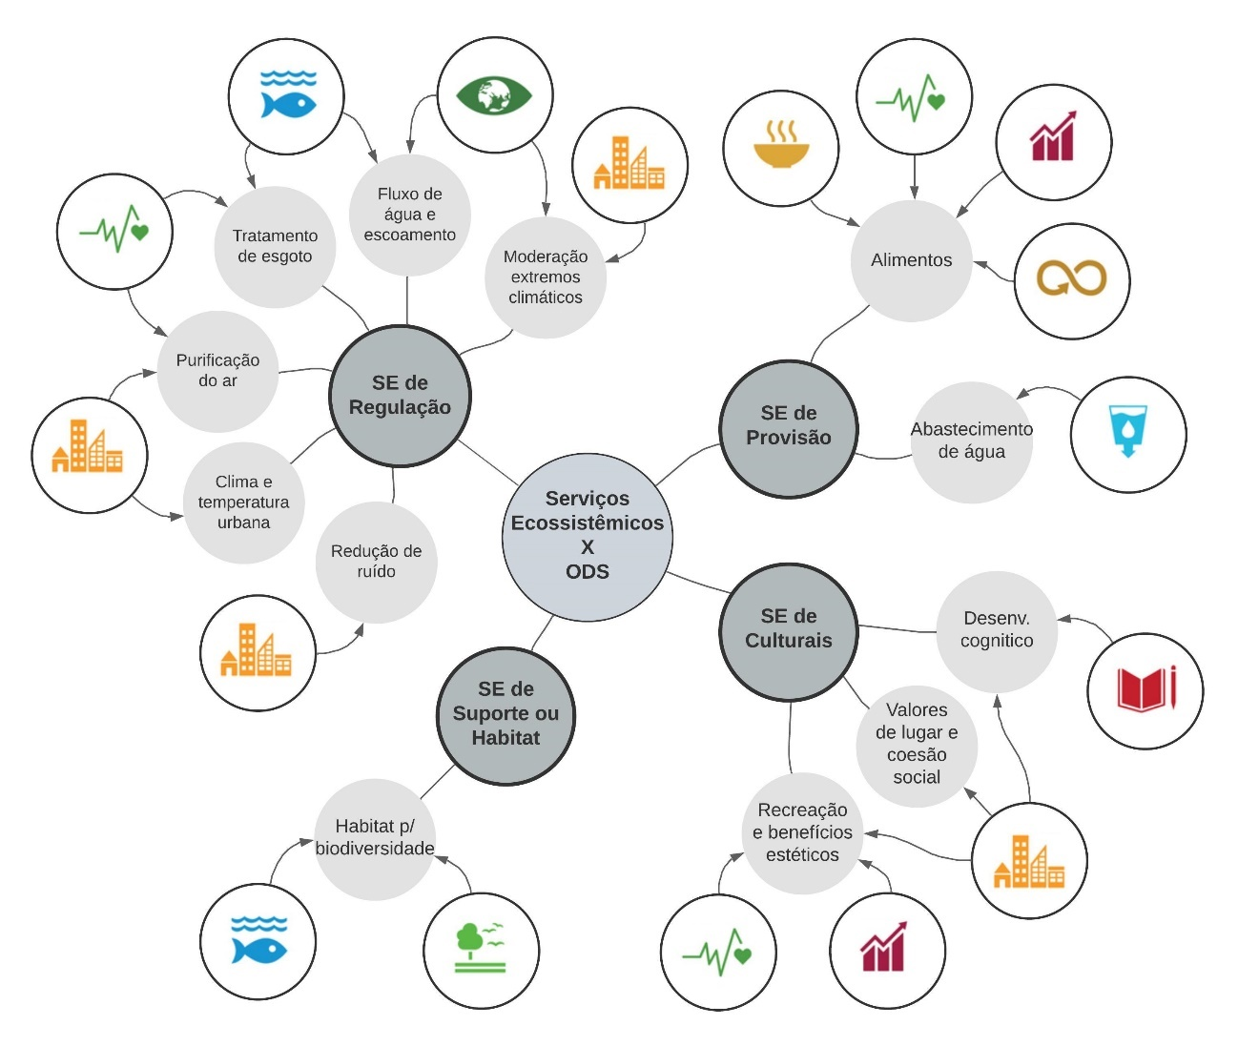
Fonte: Elaborado pela autora.
Os SE de Provisão em áreas urbanas estão relacionados ao abastecimento de água e ao suprimento de alimentos. O abastecimento de água refere-se à capacidade do ecossistema de fornecer às cidades água potável. A cobertura vegetal na bacia hidrográfica da cidade influencia a quantidade de água disponível. O suprimento de alimentos destaca a importância da agricultura urbana como uma fonte de renda suplementar, além de desempenhar um papel na segurança alimentar e resiliência. Analisando os ODS, identificam-se diretrizes relacionadas aos SE de Provisão nos ODS 2, 3, 6, 8 e 12 (Quadro 2).
Quadro 2: ODS e os SE de Provisão
ODS X SERVIÇO ECOSSISTÊMICO DE PROVISÃO | DIRETRIZES ODS RELACIONADAS AO SERVIÇO ECOSSISTÊMICO DE PROVISÃO
ODS 2:  Fome zero e agricultura sustentável  x  SE de Provisão: Suprimento de alimentos | 2.1 Até 2030, acabar com a fome e garantir o acesso de todas as pessoas, em particular os pobres e pessoas em situações vulneráveis, incluindo crianças, a alimentos seguros, nutritivos e suficientes durante todo o ano;  2.4 Até 2030, garantir sistemas sustentáveis de produção de alimentos e implementar práticas agrícolas resilientes, que aumentem a produtividade e a produção, que ajudem a manter os ecossistemas, que fortaleçam a capacidade de adaptação às mudanças climáticas, às condições meteorológicas extremas, secas, inundações e outros desastres, e que melhorem progressivamente a qualidade da terra e do solo (ONU, 2015).
ODS 3:  Bem-estar e saúde  x  SE de Provisão: Suprimento de alimentos | 3.9 Até 2030, reduzir substancialmente o número de mortes e doenças por produtos químicos perigosos, contaminação e poluição do ar e água do solo (ONU, 2015).
ODS 6: Água Potável  x  SE de Provisão:  Abastecimento de água | 6.1 Até 2030, alcançar o acesso universal e equitativo a água potável e segura para todos  6.6 Até 2020, proteger e restaurar ecossistemas relacionados com a água, incluindo montanhas, florestas, zonas úmidas, rios, aquíferos e lagos.
ODS 8: Fonte de renda extra para muitas famílias  x  SE de Provisão: Suprimento de alimentos | 8.3 Promover políticas orientadas para o desenvolvimento que apoiem as atividades produtivas, geração de emprego decente, empreendedorismo, criatividade e inovação, e incentivar a formalização e o crescimento das micro, pequenas e médias empresas, inclusive por meio do acesso a serviços financeiros;  8.4 Melhorar progressivamente, até 2030, a eficiência dos recursos globais no consumo e na produção, e empenhar-se para dissociar o crescimento econômico da degradação ambiental, de acordo com o Plano Decenal de Programas sobre Produção e Consumo Sustentáveis, com os países desenvolvidos assumindo a liderança (ONU, 2015).
ODS 12: Consumo e produção responsáveis  x  SE de Provisão: Suprimento de alimentos e Abastecimento de água | 12.3 Até 2030, reduzir pela metade o desperdício de alimentos per capita mundial, nos níveis de varejo e do consumidor, e reduzir as perdas de alimentos ao longo das cadeias de produção e abastecimento, incluindo as perdas pós-colheita.  12.4 Até 2020, alcançar o manejo ambientalmente saudável dos produtos químicos e todos os resíduos, ao longo de todo o ciclo de vida destes, de acordo com os marcos internacionais acordados, e reduzir significativamente a liberação destes para o ar, água e solo, para minimizar seus impactos negativos sobre a saúde humana e o meio ambiente.
Fonte: Elaborado pela autora.
No ODS 2, Fome zero e agricultura sustentável, as diretrizes 2.1 e 2.4 estão relacionadas ao SE de Provisão - suprimento de alimentos, pois a agricultura urbana fornece uma fonte importante de alimentos e renda suplementar, além de desempenhar um papel na segurança alimentar e resiliência, especialmente em períodos de crise, como nas situações de enfrentamento aos desastres socioambientais.
No ODS 3, Bem-estar e saúde, a diretriz 3.9 está relacionada aos SE de Provisão - suprimento de alimentos, pois a produção de alimentos em áreas urbanas, por ser em menor escala, incentiva a agricultura orgânica sem uso de produtos químicos, melhorando a qualidade dos alimentos (produtos orgânicos).
No ODS 6, Água Potável, as diretrizes 6.1 e 6.6 estão relacionadas ao SE de Provisão - abastecimento de água, com diretrizes de proteger e restaurar os ecossistemas relacionados com a água (montanhas, florestas, rios etc.) e alcançar o acesso universal e equitativo a água potável e segura para todos.
No ODS 8, Trabalho descente e crescimento econômico, a diretriz 8.3 está relacionada aos SE de Provisão - suprimento de alimentos, pois trata de políticas voltadas para as atividades produtivas com geração de emprego, incentivando crescimento de micro e pequenas empresas. A agricultura urbana incentiva os produtores locais da região, fortalecendo a economia local e garantindo uma fonte de renda extra para as famílias.
No ODS 12, Consumo e produção responsáveis, a diretriz 12.3 está relacionada aos SE de Provisão - suprimento de alimentos, pois a agricultura urbana favorece os produtores locais da região, evitando o desperdício por perdas de produtos com transporte. A diretriz 12.3 ressalta a importância da redução de produtos químicos (agrotóxicos) na produção de alimentos, evitando a contaminação da água e solo, estando relacionadas ao abastecimento de água e a suprimento de alimentos.
Os SE de Regulação em áreas urbanas estão relacionados a regulação do clima, temperatura urbana e fluxo de água, redução de ruído (poluição sonora), purificação do ar, tratamento de esgoto e moderação de extremos climáticos. Analisando os ODS, identificam-se diretrizes relacionadas aos SE de Regulação nos ODS 3, 6, 11 e 13 (Quadro 3).
Quadro 3: ODS e os SE de Regulação
ODS X SERVIÇO ECOSSISTÊMICO DE REGULAÇÃO | DIRETRIZES ODS RELACIONADAS AO SERVIÇO ECOSSISTÊMICO DE REGULAÇÃO
ODS 3:  Bem-estar e saúde  x  SE de Regulação: Tratamento de esgoto  Purificação do Ar | 3.3 Até 2030, acabar com as epidemias de AIDS, tuberculose, malária e doenças tropicais negligenciadas, e combater a hepatite, doenças transmitidas pela água, e outras doenças transmissíveis;  3.9 Até 2030, reduzir substancialmente o número de mortes e doenças por produtos químicos perigosos, contaminação e poluição do ar e água do solo (ONU, 2015).
ODS 6: Água Potável  x  SE de Regulação: Tratamento de esgoto | 6.a Até 2030, ampliar a cooperação internacional e o apoio à capacitação para os países em desenvolvimento em atividades e programas relacionados à água e saneamento, incluindo a coleta de água, a dessalinização, a eficiência no uso da água, o tratamento de efluentes, a reciclagem e as tecnologias de reuso (ONU, 2015).
ODS 11: Cidades e comunidades sustentáveis  x  SE de Regulação:  Purificação do Ar  Clima e temperatura urbana  Moderação de eventos climáticos extremos | 11.5 Até 2030, reduzir significativamente o número de mortes e o número de pessoas afetadas por catástrofes e substancialmente diminuir as perdas econômicas diretas causadas por elas em relação ao produto interno bruto global, incluindo os desastres relacionados à água, com o foco em proteger os pobres e as pessoas em situação de vulnerabilidade;  11.6 Até 2030, reduzir o impacto ambiental negativo per capita das cidades, inclusive prestando especial atenção à qualidade do ar, gestão de resíduos municipais e outros;  11.7 Até 2030, proporcionar o acesso universal a espaços públicos seguros, inclusivos, acessíveis e verdes, particularmente para as mulheres e crianças, pessoas idosas e pessoas com deficiência  11.b Até 2020, aumentar substancialmente o número de cidades e assentamentos humanos adotando e implementando políticas e planos integrados para a inclusão, a eficiência dos recursos, mitigação e adaptação às mudanças climáticas, a resiliência a desastres; e desenvolver e implementar, de acordo com o Marco de Sendai para a Redução do Risco de Desastres 2015-2030, o gerenciamento holístico do risco de desastres em todos os níveis;  11.c Apoiar os países menos desenvolvidos, inclusive por meio de assistência técnica e financeira, para construções sustentáveis e resilientes, utilizando materiais locais (ONU, 2015).
ODS 13: Ação contra a mudança global do clima  x  SE de Regulação:  Moderação de eventos climáticos extremos  Fluxo de água e escoamento | 13.1 Reforçar a resiliência e a capacidade de adaptação a riscos relacionados ao clima e às catástrofes naturais em todos os países (ONU, 2015).
Fonte: Elaborado pela autora.
No ODS 3, Bem-estar e saúde, as diretrizes 3.3 e 3.9 estão relacionadas aos SE de Regulação. A diretriz 3.3 está relacionada ao tratamento de esgoto, pois os ecossistemas filtram, retêm e decompõem nutrientes e resíduos orgânicos, contribuindo na redução de doenças transmitidas pela contaminação e poluição da água, do solo e do ar. A diretriz 3.9 está relacionada a Purificação do ar e Tratamento de esgoto, pois a produção de alimentos em áreas urbanas, por ser em menor escala, incentiva a agricultura orgânica sem uso de produtos químicos, evitando a contaminação do ar, da água e do solo.
No ODS 6, Água Potável, a diretriz 6.1 está relacionada ao tratamento de esgoto, com proposta de ampliação da cooperação internacional e o apoio à capacitação para os países em desenvolvimento em atividades e programas relacionados à água e saneamento, incluindo a coleta de água, a dessalinização, a eficiência no uso da água, o tratamento de efluentes, a reciclagem e as tecnologias de reuso.
No ODS 11, Cidades e comunidades sustentáveis, a diretriz 11.6 está relacionada a purificação do ar, pois propõe reduzir o impacto ambiental negativo per capita das cidades, prestando especial atenção à qualidade do ar. A diretriz 11.7 aborda questões sobre clima e temperatura urbana, propõe ampliar o acesso a espaços públicos seguros, inclusivos, acessíveis e com áreas verdes. O aumento da infraestrutura verde urbana melhora significativamente o clima e a temperatura urbana, a qualidade do ar e contribui na redução da poluição sonora. Em relação a moderação de eventos climáticos extremos, apresenta várias diretrizes: 11.5) reduzir o número de mortes e o número de pessoas afetadas por catástrofes, incluindo os desastres relacionados à água, com o foco em proteger os pobres e as pessoas em situação de vulnerabilidade; 11.b) implementar políticas e planos integrados para a inclusão, a eficiência dos recursos, mitigação e adaptação às mudanças climática; desenvolver e implementar o gerenciamento holístico do risco de desastres em todos os níveis (Marco de Sendai); 11.c) apoiar os países menos desenvolvidos por meio de assistência técnica e financeira, para construções sustentáveis e resilientes.
No ODS 13, Ação contra a mudança global do clima, a diretriz 13.1 propõe reforçar a resiliência e a capacidade de adaptação a riscos relacionados ao clima e às catástrofes naturais em todos os países. A regulação do fluxo de água e escoamento está relacionada ao sistema de drenagem urbana, que com as mudanças climáticas e o aumento de eventos climáticos extremos (chuvas com altos índices pluviométricos), vem ocasionando problemas sérios de enxurradas e alagamentos nas áreas urbanas.
Os SE Culturais em áreas urbanas estão relacionados ao desenvolvimento cognitivo, recreação e benefícios estéticos, valores de lugar e coesão social. Analisando os ODS, identificam-se diretrizes relacionadas aos SE Culturais nos ODS 3, 4, 8 e 11 (Quadro 4).
Quadro 4: ODS e os SE Culturais
ODS X SERVIÇO ECOSSISTÊMICO CULTURAL | DIRETRIZES ODS RELACIONADAS AO SERVIÇO ECOSSISTÊMICO CULTURAL
ODS 3:  Bem-estar e saúde  x  SE Culturais: | 3.4 Até 2030, reduzir em um terço a mortalidade prematura por doenças não transmissíveis via prevenção e tratamento, e promover a saúde mental e o bem-estar
ODS 4: Educação de qualidade  x  SE Culturais: | 4.7 Até 2030, garantir que todos os alunos adquiram conhecimentos e habilidades necessárias para promover o desenvolvimento sustentável, inclusive, entre outros, por meio da educação para o desenvolvimento sustentável e estilos de vida sustentáveis, direitos humanos, igualdade de gênero, promoção de uma cultura de paz e não violência, cidadania global e valorização da diversidade cultural e da contribuição da cultura para o desenvolvimento sustentável
ODS 8: Fonte de renda extra para muitas famílias  x  SE Culturais: | 8.9 Até 2030, elaborar e implementar políticas para promover o turismo sustentável, que gera empregos e promove a cultura e os produtos locais
ODS 11: Cidades e comunidades sustentáveis  x  SE de Culturais: | 11.4 Fortalecer esforços para proteger e salvaguardar o patrimônio cultural e natural do mundo  11.7 Até 2030, proporcionar o acesso universal a espaços públicos seguros, inclusivos, acessíveis e verdes, particularmente para as mulheres e crianças, pessoas idosas e pessoas com deficiência
Fonte: Elaborado pela autora.
No ODS 3, Bem-estar e saúde, a diretriz 3.4 está relacionada aos SE Cultural, promovendo a saúde mental e o bem-estar. Os aspectos recreativos dos ecossistemas urbanos estão entre os SE de maior valor nas cidades. Parques, florestas, lagos e rios oferecem inúmeras possibilidades de recreação, práticas esportivas e contemplação estética, melhorando a saúde física e mental (GÓMEZ-BAGGETHUN et all, 2013).
No ODS 4, Educação de qualidade, a diretriz 4.7 propõe que os alunos adquiram conhecimentos e habilidades para promover o desenvolvimento sustentável, por meio da educação e estilos de vida sustentáveis. A exposição à natureza e aos espaços verdes oferecem múltiplas oportunidades para o desenvolvimento cognitivo, além de contribuírem para fortalecer o senso de lugar, de pertencimento, contribuindo com a educação para o desenvolvimento sustentável.
O ODS 8, Trabalho descente e crescimento econômico, tem como objetivo geral promover o crescimento econômico sustentado, inclusivo e sustentável, emprego pleno e produtivo e trabalho decente para todas e todos. A diretriz 8.9 busca promover o crescimento econômico inclusivo e sustentável, implementando políticas para promover o turismo sustentável. O ecoturismo e o turismo de aventura são SE culturais de recreação e prática esportiva com alto potencial de crescimento econômico, fortalecendo a economia local.
O ODS 11, Cidades e comunidades sustentáveis, busca tornar as cidades e comunidades mais inclusivas, seguras, resilientes e sustentáveis. Apresenta diretrizes para proteger e conservar o patrimônio cultural e natural do mundo, além de promover o acesso universal a espaços públicos seguros, inclusivos, acessíveis e verdes. O senso de lugar refere-se aos valores afetivos que sentimos pelos lugares que conhecemos, sendo um grande impulsionador da gestão ambiental. Isso ocorre pois o engajamento na proteção e preservação da cultura e da natureza só vai acontecer se as pessoas tiverem esse senso de lugar.
Os SE de Suporte /Habitat em áreas urbanas estão relacionados ao habitat para a biodiversidade. Analisando os ODS, identificam-se diretrizes relacionadas aos SE de Regulação nos ODS 14 e 15.
Quadro 8: ODS e os SE de Suporte/Habitat
ODS X SERVIÇO ECOSSISTÊMICO DE SUPORTE/HABITAT | DIRETRIZES ODS RELACIONADAS AO SERVIÇO ECOSSISTÊMICO DE SUPORTE/HABITAT
ODS 14:  Cidades e comunidades sustentáveis  x  SE de Suporte/Habitat | 14.1 Até 2025, prevenir e reduzir significativamente a poluição marinha de todos os tipos, especialmente a advinda de atividades terrestres, incluindo detritos marinhos e a poluição por nutrientes  14.2 Até 2020, gerir de forma sustentável e proteger os ecossistemas marinhos e costeiros para evitar impactos adversos significativos, inclusive por meio do reforço da sua capacidade de resiliência, e tomar medidas para a sua restauração, a fim de assegurar oceanos saudáveis e produtivos  14.5 Até 2020, conservar pelo menos 10% das zonas costeiras e marinhas, de acordo com a legislação nacional e internacional, e com base na melhor informação científica disponível
ODS 15:  Vida terrestre  x  SE de Suporte/Habitat | 15.1 Até 2020, assegurar a conservação, recuperação e uso sustentável de ecossistemas terrestres e de água doce interiores e seus serviços, em especial florestas, zonas úmidas, montanhas e terras áridas, em conformidade com as obrigações decorrentes dos acordos internacionais  15.2 Até 2020, promover a implementação da gestão sustentável de todos os tipos de florestas, deter o desmatamento, restaurar florestas degradadas e aumentar substancialmente o florestamento e o reflorestamento globalmente  15.5 Tomar medidas urgentes e significativas para reduzir a degradação de habitat naturais, deter a perda de biodiversidade e, até 2020, proteger e evitar a extinção de espécies ameaçadas.  15.9 Até 2020, integrar os valores dos ecossistemas e da biodiversidade ao planejamento nacional e local, nos processos de desenvolvimento, nas estratégias de redução da pobreza e nos sistemas de contas
Fonte: Elaborado pela autora.
O ODS 14, Cidades e comunidades sustentáveis, tem o objetivo geral de conservar e usar de forma sustentável os oceanos, mares e os recursos marinhos para o desenvolvimento sustentável. Grande parte da poluição marinha é proveniente das atividades humanas nas cidades, sejam litorâneas ou não. Os rios levam a poluição das cidades do interior para o mar - Resíduos sólidos (lixo, plástico, etc) e líquidos (esgoto, produtos químicos provenientes das indústrias, etc), as cidades litorâneas em sua maioria não possuem sistema de tratamento de esgoto, despejando todos os resíduos diretamente no mar. Outra questão importante é o papel dos ecossistemas costeiros na prevenção de desastres socioambientais. A restauração e conservação dos ecossistemas costeiros pode aumentar a resiliência, tendo papel fundamental no enfrentamento as mudanças climáticas.
No ODS 15, Vida terrestre, tem o objetivo geral de proteger, restaurar e promover o uso sustentável dos ecossistemas terrestres, gerir de forma sustentável as florestas, combater a desertificação, travar e reverter a degradação dos solos e travar a perda da biodiversidade. As diretrizes 15.1, 15.2 e 15.5 tratam da preservação, recuperação e gestão sustentável de todos os ecossistemas terrestres e de água doce, destacando a importância de medidas urgentes para evitar a degradação desses habitats naturais, evitando a perda da biodiversidade.
Os ecossistemas urbanos, desempenham um papel importante como refúgio para diversas espécies de animais. No entanto, à medida que a urbanização se intensifica, a diversidade de espécies diminui. Projetos de arborização urbana, recuperação de áreas de preservação permanente criando corredores ecológicos e áreas verdes nas edificações, como telhados verdes, podem fornecer habitat para espécies afetadas por mudanças no uso do solo urbano. Dessa forma, a diretriz 15.9 pretende integrar os valores dos ecossistemas e da biodiversidade ao planejamento nacional e local nos processos de desenvolvimento.
Somente a partir de políticas públicas, não somente de planejamento urbano, mas também de educação, saúde, mobilidade, entre outras, que incluam os serviços ecossistêmicos e seus benefícios de forma interdisciplinar, será possível alcançar o tão esperado desenvolvimento sustentável.

- Considerações finais

A sociedade enfrenta diversos problemas socioambientais, decorrentes principalmente do impacto das atividades humana sobre o meio ambiente. Desde a primeira Conferência sobre Desenvolvimento e Meio Ambiente Humano da ONU, em 1972, diversas pesquisas indicaram o agravamento da crise socioambiental. Ao longo desses cinquenta anos, as projeções dos estudos iniciais foram se concretizando, com aumento da temperatura global, aumento dos eventos climáticos extremos e, consequentemente, aumento no número de desastres socioambientais. No entanto, apesar de tantas evidências, ainda se percebe uma dificuldade de compreensão do problema por parte de grande parte da população.
O mundo vive um paradoxo: numa sociedade onde tudo está cada vez mais conectado por avanços tecnológicos, o ser humano está cada vez mais desconectado com a sua essência, consigo mesmo, com os outros e com a natureza. O conceito de serviços ecossistêmicos vem para demonstrar, de forma concreta e material, o quanto a natureza é essencial para a vida humana, fornecendo alimentos, energia, abrigo, matéria-prima e tudo mais que se utiliza na vida cotidiana. É o equilíbrio dos ecossistemas que proporciona condições de habitabilidade no nosso planeta. Portanto, resgatar essa conexão entre as pessoas e o meio ambiente é essencial não somente para melhorar a qualidade de vida, mas para garantir a vida.
Dessa forma, acredita-se que essa pesquisa tem um papel muito importante no sentindo de ser um estudo inicial, que deve ter continuidade buscando novas abordagens metodológicas, atuando em diferentes escalas do planejamento urbano local e regional. O desenvolvimento de políticas públicas integradas, principalmente entre municípios de uma mesma região, é essencial para garantir mudanças mais efetivas e que gerem um maior impacto na realidade socioambiental local.
A proposta de relacionar os serviços ecossistêmicos com os Objetivos de Desenvolvimento Sustentável tem o objetivo de centralizar os esforços numa agenda de políticas públicas já existente, fortalecendo ainda mais os ODS e trazendo uma relação mais direta com a Arquitetura e o Planejamento Urbano e Regional.
Os serviços ecossistêmicos estão diretamente relacionados aos ODS, pois para alcançar o desenvolvimento sustentável é essencial garantir o equilíbrio dos ecossistemas existentes também nas áreas urbanas. Cada remanescente de área verde, de floresta preservada, tem um papel muito importante do desenvolvimento urbano, seja garantindo o abastecimento de água (infiltração da água no solo e proteção de nascentes), seja cumprindo a função de proteção contra desastres (vegetações nas encostas e áreas alagáveis), seja na purificação do ar (captura de carbono e redução da poluição), seja na preservação da biodiversidade (habitat), seja na contemplação da paisagem.
Referências
BIGGS, R.; SCHLÜTER, M.; SCHOON, M. L. Principles for Building Resilience: Sustaining Ecosystem Services in Social–Ecological Systems. Cambridge University Press, 2015.
DÍAZ, S. et al. The IPBES Conceptual Framework - connecting nature and people. Current Opinion in Environmental Sustainability, v. 14, p. 1-16, 2015.
FAO – Food and Agriculture Organization of the United Nations. Payments for ecosystem services and food security. Rome: FAO, 2011.
GÓMEZ-BAGGETHUN, E. et al. GÓMEZ-BAGGETHUN, E.; GREN, A.; BARTON, D. N.; LANGEMEYER, J.; MCPHEARSON, T.; O’FARRELL , P. ; ANDERSSON E.; HAMSTEAD , Z.; KREMER , P. Urban Ecosystem Services. In: GÓMEZ-BAGGETHUN, E; GREN, A.; BARTON, D.; LANGEMEYER, J.; MCPHEARSON, T.; O'FARRELL, P. Urbanization, biodiversity and ecosystem services: challenges and opportunities: a global assessment. p.175-251, 2013.
GÓMEZ-BAGGETHUN, Erik; BARTON, David N. Classifying and valuing ecosystem services for urban planning. Ecological Economics, v.86, p. 235-245, 2013. DOI: https://doi.org/10.1016/j.ecolecon.2012.08.019Get rights and content
IPCC. Climate Change 2014: Synthesis Report. Contribution of Working Groups I, II and III to the Fifth Assessment Report of the Intergovernmental Panel on Climate Change [Core Writing Team, R.K. Pachauri and L.A. Meyer (eds.)]. IPCC, Geneva, Switzerland, 151 pp. 2014b.
IPCC. Summary for Policymakers. In: Global Warming of 1.5°C. An IPCC Special Report on the impacts of global warming of 1.5°C above pre-industrial levels and related global greenhouse gas emission pathways, in the context of strengthening the global response to the threat of climate change, sustainable development, and efforts to eradicate poverty [Masson-Delmotte, V., P. Zhai, H.-O. Pörtner, D. Roberts, J. Skea, P.R. Shukla, A. Pirani, W. Moufouma-Okia, C. Péan, R. Pidcock, S. Connors, J.B.R. Matthews, Y. Chen, X. Zhou, M.I. Gomis, E. Lonnoy, T. Maycock, M. Tignor, and T. Waterfield (eds.)]. World Meteorological Organization, Geneva, Switzerland, 32 pp. 2018.
Millenium Ecosystem Assessment (MA). Ecosystems and human well-being: Biodiversity Synthesis. World Resources Institute, Washington, DC. Island Press, 31 p, 2005.
ONU – ORGANIZAÇÃO DAS NAÇÕES UNIDAS. Agenda 2030 para o desenvolvimento sustentável (2015). Disponível em:< https://brasil.un.org/pt-br/91863-agenda-2030-para-o-desenvolvimento-sustent%C3%A1vel> acesso: 16 jun. 2023.
PBMC - Mudanças Climáticas e Cidades. RIBEIRO, S. K.; SANTOS, A. S. (Eds.). Relatório Especial do Painel Brasileiro de Mudanças Climáticas. COPPE – UFRJ. Rio de Janeiro, Brasil. 116p. 2016.
PICKETT, S. T. A.; CADENASSO, M. L.; GROVE, J. M.; NILON, C. H.; POUYAT, R.V.; ZIPPERER, W. C.; COSTANZA, R. Urban ecological systems: linking terrestrial ecological, physical, and socioeconomic components of metropolitan areas. Annual Review of Ecology and Systematics, v. 32, p. 127-157, 2001.
UNITED NATIONS, Department of Economic and Social Affairs. World urbanization prospects. The 2018 Revision. New York: United Nations, 2019. Disponível em: https://population.un.org/wup/Publications/Files/WUP2018-Report.pdf. Acesso em: 29 mar. 2020
WESTMAN, W. E. How much are nature's services worth? Science,1977, 960-964.

Arquiteta e Urbanista; doutoranda em desenvolvimento Regional do Programa de Pós-graduação em Desenvolvimento Regional da Universidade Regional de Blumenau – FURB. Núcleo de Pesquisa em Análise Ambiental e Ecodesenvolvimento. Blumenau/SC – Brasil. E-mail: profjuliabastos@gmail.com. Bolsa de pesquisa Capes (2019-2023).
Arquiteta e urbanista; professora permanente do programa de pós-graduação em desenvolvimento Regional da Universidade Regional de Blumenau – FURB. Núcleo de Pesquisa em Análise Ambiental e Ecodesenvolvimento. Blumenau/SC – Brasil. E-mail: arqcmansur@gmail.com
Movimento social constituído por voluntários, de caráter apartidário, plural e ecumênico, articulado por Núcleos Estaduais. Disponível em: https://movimentoods.org.br/

